文艺表演团体设立审批办事指南

**一.【事项名称】**

文艺表演团体设立审批

**二.【事项类型】**

行政许可

**三.【办件类型】**

承诺件

**四.【实施主体】**

博湖县文化体育广播电视和旅游局

**五.【服务对象】**

自然人,企业法人,事业法人,社会组织法人

**六.【到办事现场次数】**

1次

**七.【法定时间（工作日）】**

15个工作日

**八.【承诺时间（工作日）】**

7天

**九.【咨询方式】**

座机：0996-6622638

**十.【投诉方式】**

座机（本系统的投诉方式）、0996-6621345

**十一.【申请条件】**

1申请书

2法定代表人身份证及照片3张

3与演出业务相适应的器材设备清单

4与演出业务相适应的专职演员相关资料

5营业执照

6经营地址的房产证明及租赁合同

7设立文艺表演团体申请登记表

**十二.【设定依据】**

**【行政法规】**《营业性演出管理条例》（2008年7月22日国务院令第528号，2016年2月6日予以修改）第六条。第六条：文艺表演团体申请从事营业性演出活动，应当有与其业务相适应的专职演员和器材设备，并向县级人民政府文化主管部门提出申请；演出经纪机构申请从事营业性演出活动，应当有3名以上专职演出经纪人员和与其业务相适应的资金，并向省、自治区、直辖市人民政府文化主管部门提出申请。文化主管部门应当自受理申请之日起20日内作出决定。批准的，颁发营业性演出许可证；不批准的，应当书面通知申请人并说明理由。

**【办理材料】**

|  |  |  |  |
| --- | --- | --- | --- |
| 序号 | 材料名称 | 数量 | 备注 |
| 1 | [申请书](http://59.222.246.138:8080/xjsxk/epointqlk/audititem/material/javascript:;) | 1份 |  |
| 2 | 法定代表人身份证及照片3张 | 1份 |  |
| 3 | 与演出业务相适应的器材设备清单 | 1份 |  |
| 4 | 与演出业务相适应的专职演员相关资料 | 1份 |  |
| 5 | 营业执照 | 1份 |  |
| 6 | 经营地址的房产证明及租赁合同 | 1份 |  |
| 7 | 设立文艺表演团体申请登记表 | 1份 |  |

**十三.【办理地点】**

博湖县博湖镇团结西路81号博湖县行政服务中心文化体育广播影视局副中心。

**十四.【办理形式】**

窗口办理、快递申请

**十五.【收费标准】**

不收费

**十六.【收费依据】**

不收费

**十七.【办件受理人】**

胡姗姗

**十八.【联系电话】**

座机：0996-6622638

**十九.【办理流程】**

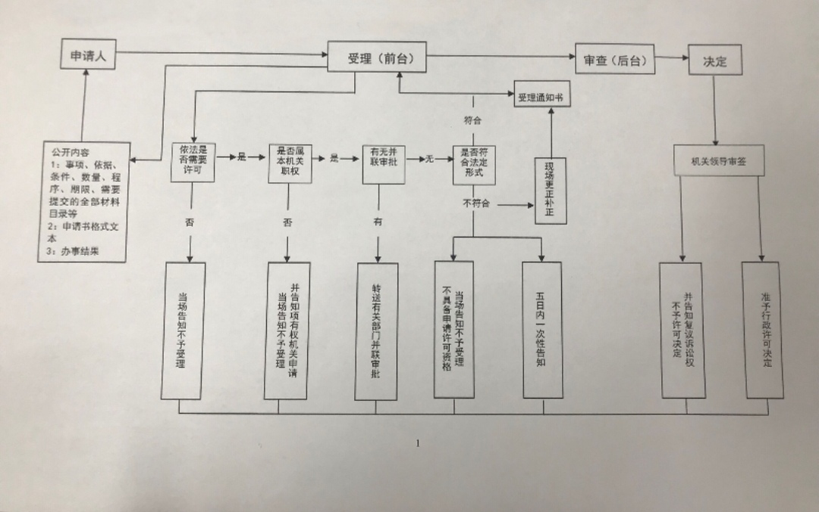

受理-->审核-->审批-->办结-->送达。

**二十.【办件使用系统或平台（国家、自治区、州级、自建）】**

新疆政务服务

**二十一.【注意事项】**

1.申请人对报送材料的真实性和合法性承担责任。

**二十二.提供的附件：**

1.设立法律依据

2.办理流程图

3.一次性告知单